仪器平台-仪器目录

通过每个仪器使用预约中的“**添加预约候补**”按钮发起候补预约

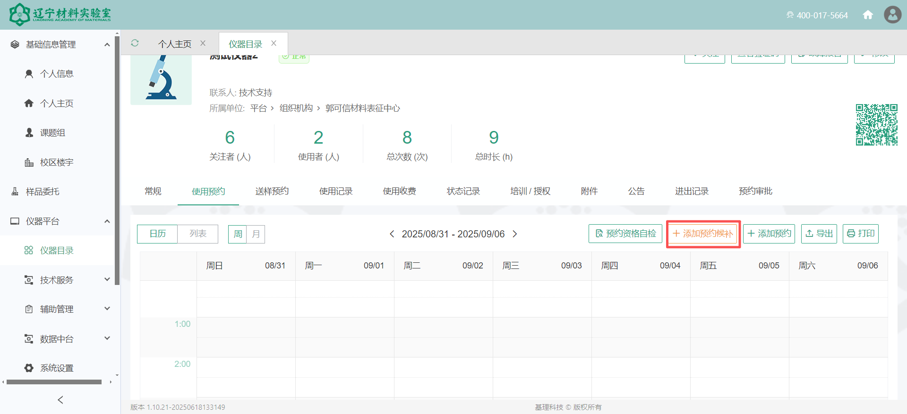

在新弹出的窗口填写候补预约的相关信息（候补时间段、仪器预约所需必填项等），并点击**立即加入候补**。

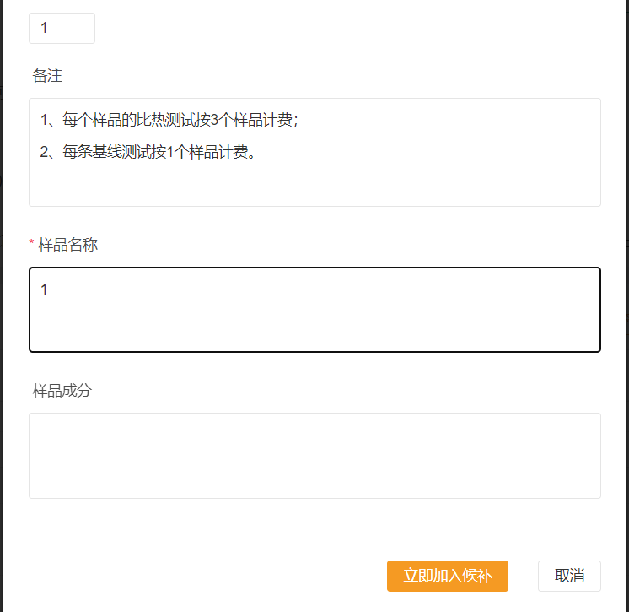

如果填写的候补时间段未被占用，出现下图提示，此时重新正常操作预约功能进行预约即可。

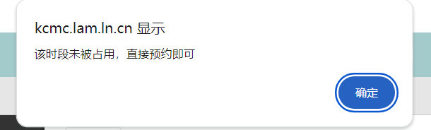

如果填写的候补时间段已被占用，会出现下图提示，表示成功发起了候补预约的申请。并在预约日历显示候补预约记录。

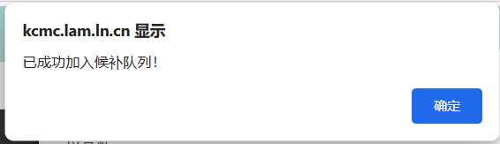

当填写的候补预约的时间段产生空余的有效机时时，会有消息提醒可以进行预约。需要用户在个人主页的消息中心或者待使用-预约候补中操作**立即确认**。

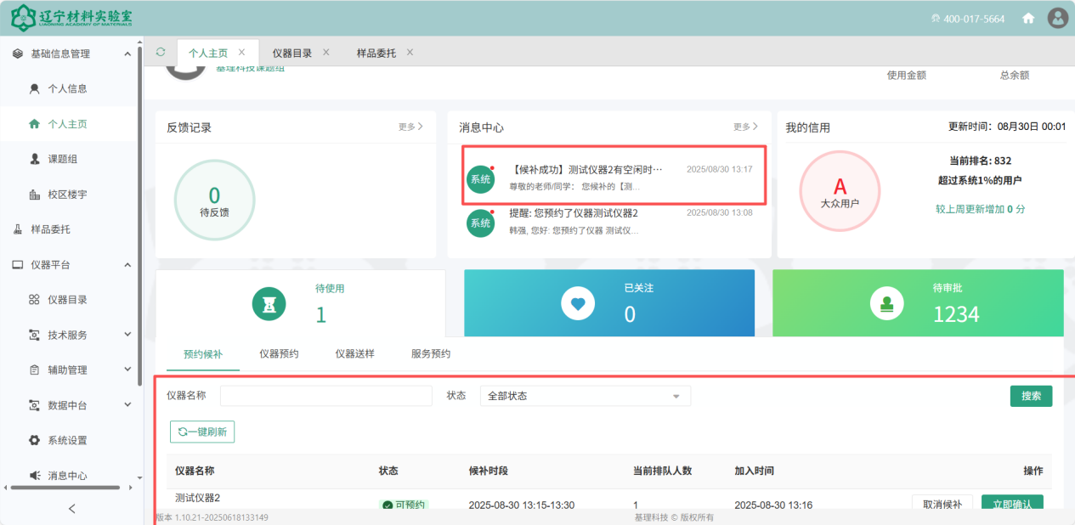

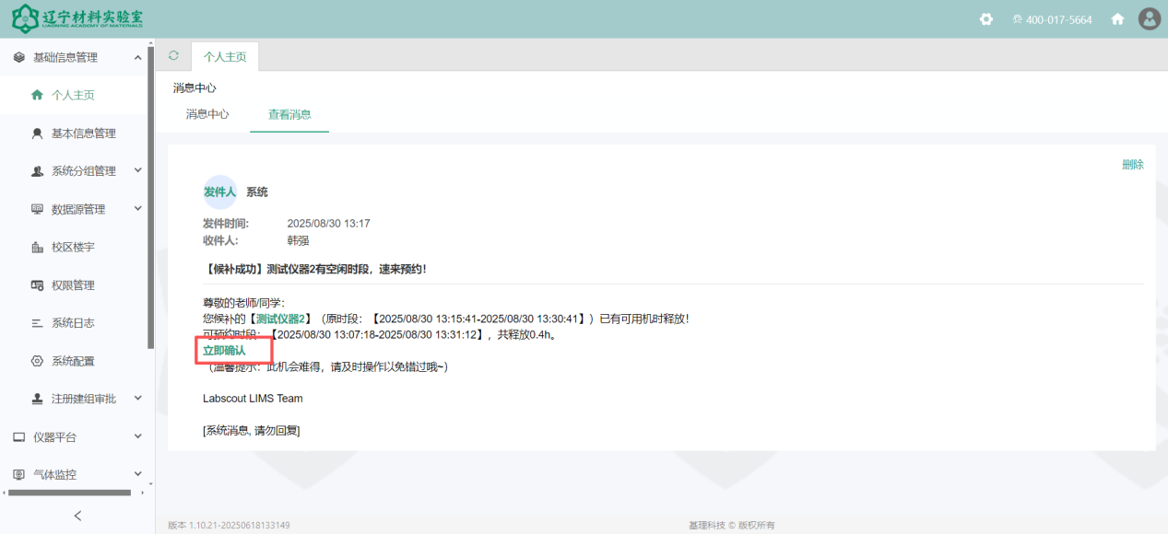

点击立即确认，弹出仪器预约窗口，点击保存，完成预约。

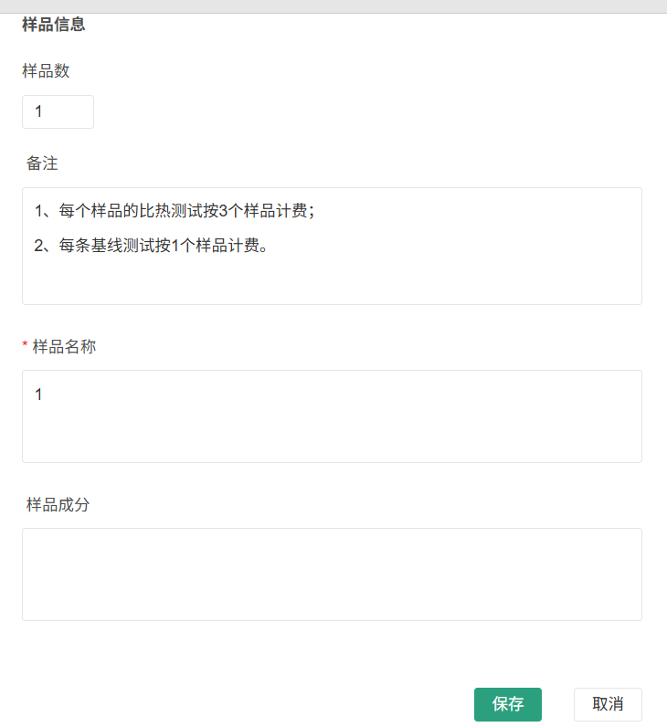

除系统内消息提醒，还有邮箱提醒。

